**Лабораторна робота №3 (максимально - 10 балів)**

**Тема: Структурні шаблони**

Мета роботи: навчитися реалізовувати структурні шаблони проєктування Адаптер, Декоратор, Міст, Компонувальник, Проксі, Легковаговик

Завдання 1: Адаптер. 1. Створіть клас Logger, який буде мати методи Log(), Error(), Warn(), які виводять повідомлення в консоль різними кольорами (зеленим, червоним і оранжевим відповідно). 2. Створіть клас FileWriter з методами Write(), WriteLine(). 3. За допомогою шаблону Адаптер створіть файловий логер. 4. Покажіть правильність роботи свого коду запустивши його в головному методі програми

using System;

namespace Adapter

{

// Клас для логування повідомлень у консоль

public class Logger

{

public void Log(string message)

{

Console.ForegroundColor = ConsoleColor.Green;

Console.WriteLine("[Log] " + message);

Console.ResetColor();

}

public void Error(string message)

{

Console.ForegroundColor = ConsoleColor.Red;

Console.WriteLine("[Error] " + message);

Console.ResetColor();

}

public void Warn(string message)

{

Console.ForegroundColor = ConsoleColor.DarkYellow;

Console.WriteLine("[Warn] " + message);

Console.ResetColor();

}

}

// Клас для запису в файл

public class FileWriter

{

public void Write(string message)

{

System.IO.File.AppendAllText("log.txt", message);

}

public void WriteLine(string message)

{

System.IO.File.AppendAllText("log.txt", message + Environment.NewLine);

}

}

// Адаптер для забезпечення сумісності з Logger

public class FileLoggerAdapter : Logger

{

private FileWriter fileWriter;

public FileLoggerAdapter()

{

fileWriter = new FileWriter();

}

public new void Log(string message)

{

fileWriter.WriteLine("[Log] " + message);

// Виводимо у консоль

base.Log(message);

}

public new void Error(string message)

{

fileWriter.WriteLine("[Error] " + message);

// Виводимо також у консоль

base.Error(message);

}

public new void Warn(string message)

{

fileWriter.WriteLine("[Warn] " + message);

// Виводимо також у консоль

base.Warn(message);

}

}

class Program

{

static void Main(string[] args)

{

// Створення об'єкту адаптера

FileLoggerAdapter fileLogger = new FileLoggerAdapter();

// Тестування методів логування

fileLogger.Log("Це тестове повідомлення.");

fileLogger.Error("Помилка! Щось пiшло не так.");

fileLogger.Warn("Попередження! Не забудьте зробити резервну копiю.");

}

}

}

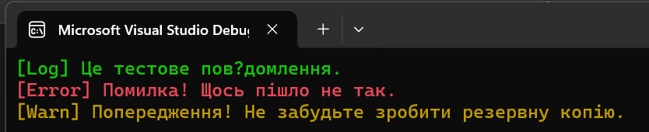

Завдання 2: Декоратор. 1. Ви розробляєте РПГ гру. Створіть класи героїв Warrior, Mage, Palladin. 2. Для героїв створіть інвентар (одяг, зброю, артефакти), який може підходити будь-якому типу героїв, у вигляді декораторів. 3. Важливою вимогою є можливість використання декількох екземплярів інвентаря на герої одночасно. 4. Покажіть правильність роботи свого коду запустивши його в головному методі програми.

using System;

using System.Collections.Generic;

namespace Decorator

{

// Абстрактний клас героя

public abstract class Hero

{

public abstract void Show();

public abstract int GetPower();

}

// Конкретний герой - Воїн

public class Warrior : Hero

{

public override void Show()

{

Console.WriteLine("Warrior");

}

public override int GetPower()

{

return 10;

}

}

// Конкретний герой - Маг

public class Mage : Hero

{

public override void Show()

{

Console.WriteLine("Mage");

}

public override int GetPower()

{

return 8;

}

}

// Конкретний герой - Паладин

public class Paladin : Hero

{

public override void Show()

{

Console.WriteLine("Paladin");

}

public override int GetPower()

{

return 12;

}

}

// Декоратор для інвентарю

public abstract class InventoryDecorator : Hero

{

protected Hero _hero;

public InventoryDecorator(Hero hero)

{

_hero = hero;

}

public override void Show()

{

_hero.Show();

}

public override int GetPower()

{

return _hero.GetPower();

}

}

// Конкретний декоратор - зброя

public class WeaponDecorator : InventoryDecorator

{

public WeaponDecorator(Hero hero) : base(hero) { }

public override void Show()

{

base.Show();

Console.WriteLine("Weapon");

}

public override int GetPower()

{

return base.GetPower() + 5; // Покращення сили через зброю

}

}

// Конкретний декоратор - броня

public class ArmorDecorator : InventoryDecorator

{

public ArmorDecorator(Hero hero) : base(hero) { }

public override void Show()

{

base.Show();

Console.WriteLine("Armor");

}

public override int GetPower()

{

return base.GetPower() + 3; // Покращення сили через броню

}

}

class Program

{

static void Main(string[] args)

{

// Створення героя Воїна

Hero warrior = new Warrior();

Console.WriteLine("Warrior:");

warrior.Show();

Console.WriteLine("Power: " + warrior.GetPower());

// Додавання зброї до героя

Hero warriorWithWeapon = new WeaponDecorator(warrior);

Console.WriteLine("\nWarrior with Weapon:");

warriorWithWeapon.Show();

Console.WriteLine("Power: " + warriorWithWeapon.GetPower());

// Додавання броні до героя

Hero warriorWithArmor = new ArmorDecorator(warrior);

Console.WriteLine("\nWarrior with Armor:");

warriorWithArmor.Show();

Console.WriteLine("Power: " + warriorWithArmor.GetPower());

// Додавання інвентарю (броні та зброї) до героя

Hero warriorWithFullInventory = new WeaponDecorator(new ArmorDecorator(warrior));

Console.WriteLine("\nWarrior with Full Inventory:");

warriorWithFullInventory.Show();

Console.WriteLine("Power: " + warriorWithFullInventory.GetPower());

}

}

}

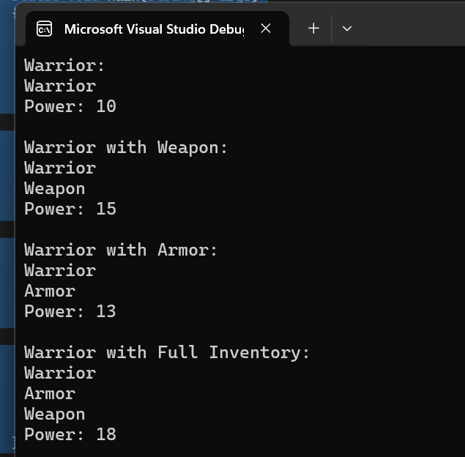

Завдання 3: Міст. 1. Ви працюєте над графічним редактором. Створіть базовий клас Shape. 2. Створіть дочірні до Shape класи, Circle, Square, Triangle. 3. За допомогою шаблону Міст додайте можливість рендерингу кожної з фігур як векторної або растрової графіки (вивівши відповідне повідомлення у консоль, наприклад "Drawing Triangle as pixels"). 4. Покажіть правильність роботи свого коду запустивши його в головному методі програми.

using System;

namespace Bridge

{

// Абстрактний клас фігури

public abstract class Shape

{

// Посилання на об'єкт інтерфейсу, що відповідає за рендеринг

protected IRenderer renderer;

// Конструктор, який приймає об'єкт інтерфейсу для рендерингу

public Shape(IRenderer renderer)

{

this.renderer = renderer;

}

// Метод для відображення фігури

public abstract void Draw();

}

// Конкретна фігура - Коло

public class Circle : Shape

{

public Circle(IRenderer renderer) : base(renderer) { }

public override void Draw()

{

Console.WriteLine("Drawing Circle " + renderer.Render());

}

}

// Конкретна фігура - Квадрат

public class Square : Shape

{

public Square(IRenderer renderer) : base(renderer) { }

public override void Draw()

{

Console.WriteLine("Drawing Square " + renderer.Render());

}

}

// Конкретна фігура - Трикутник

public class Triangle : Shape

{

public Triangle(IRenderer renderer) : base(renderer) { }

public override void Draw()

{

Console.WriteLine("Drawing Triangle " + renderer.Render());

}

}

// Інтерфейс для рендерингу

public interface IRenderer

{

string Render();

}

// Конкретний клас для векторного рендерингу

public class VectorRenderer : IRenderer

{

public string Render()

{

return "as vector";

}

}

// Конкретний клас для растрового рендерингу

public class RasterRenderer : IRenderer

{

public string Render()

{

return "as pixels";

}

}

class Program

{

static void Main(string[] args)

{

// Створення об'єктів для рендерингу

IRenderer vectorRenderer = new VectorRenderer();

IRenderer rasterRenderer = new RasterRenderer();

// Створення фігур та виклик методу Draw() для кожної фігури з різним рендерером

Shape circle = new Circle(vectorRenderer);

circle.Draw();

Shape square = new Square(rasterRenderer);

square.Draw();

Shape triangle = new Triangle(vectorRenderer);

triangle.Draw();

}

}

}

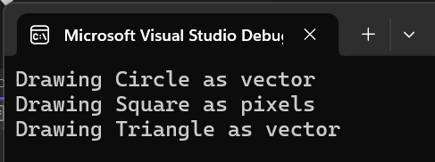

Завдання 4: Проксі. 1. Створіть клас SmartTextReader, який вміє читати вміст текстового файлу і перетворювати його на двомірний масив якому зовнішній масив відповідає рядкам тексту, а вкладені масиви відповідають символам у відповідному рядку. 2. Створіть проксі для SmartTextReader з логуванням SmartTextChecker, який буде виводити інформацію про успішне відкриття, прочитання і закриття файлу, а також буде виводити загальну кількість рядків і символів у прочитаному тексті. 3. Створіть проксі для SmartTextReader з обмеженням доступу до певних файлів SmartTextReaderLocker. Цей клас в конструкторі приймає регулярний вираз, по якому лімітується доступ до певної групи файлів. Якщо клієнт викликатиме метод для прочитання такого лімітованого файлу, замість прочитання файлу в консоль має виводитися повідомлення “Access denied!”. 4. Покажіть правильність роботи свого коду запустивши його в головному методі програми.

using System;

using System.IO;

using System.Text.RegularExpressions;

namespace Proxy

{

// Абстрактний клас читача тексту

public abstract class TextReader

{

public abstract char[][] ReadText(string filePath);

}

// Конкретний клас читача тексту

public class SmartTextReader : TextReader

{

public override char[][] ReadText(string filePath)

{

string[] lines = File.ReadAllLines(filePath);

char[][] textArray = new char[lines.Length][];

for (int i = 0; i < lines.Length; i++)

{

textArray[i] = lines[i].ToCharArray();

}

return textArray;

}

}

// Проксі для SmartTextReader з логуванням

public class SmartTextChecker : TextReader

{

private TextReader reader;

public SmartTextChecker(TextReader reader)

{

this.reader = reader;

}

public override char[][] ReadText(string filePath)

{

Console.WriteLine("Opening file: " + filePath);

char[][] textArray = reader.ReadText(filePath);

Console.WriteLine("File read successfully");

Console.WriteLine($"Total lines: {textArray.Length}");

int totalChars = 0;

foreach (var line in textArray)

{

totalChars += line.Length;

}

Console.WriteLine($"Total characters: {totalChars}");

Console.WriteLine("Closing file");

return textArray;

}

}

// Проксі для SmartTextReader з обмеженням доступу до певних файлів

public class SmartTextReaderLocker : TextReader

{

private TextReader reader;

private Regex allowedFilesRegex;

public SmartTextReaderLocker(TextReader reader, string allowedFilesPattern)

{

this.reader = reader;

this.allowedFilesRegex = new Regex(allowedFilesPattern);

}

public override char[][] ReadText(string filePath)

{

if (!allowedFilesRegex.IsMatch(filePath))

{

Console.WriteLine("Access denied!");

return null;

}

else

{

return reader.ReadText(filePath);

}

}

}

class Program

{

static void Main(string[] args)

{

// Створення об'єкта SmartTextReader

TextReader smartTextReader = new SmartTextReader();

// Створення проксі з логуванням

TextReader smartTextChecker = new SmartTextChecker(smartTextReader);

// Читання та виведення інформації про текстовий файл з логуванням

Console.WriteLine("Reading file with logging:");

smartTextChecker.ReadText("example.txt");

// Створення проксі з обмеженням доступу до певних файлів

TextReader smartTextReaderLocker = new SmartTextReaderLocker(smartTextReader, @".*\.txt");

// Читання лімітованого файлу

Console.WriteLine("\nReading restricted file:");

smartTextReaderLocker.ReadText("restricted.txt");

}

}

}

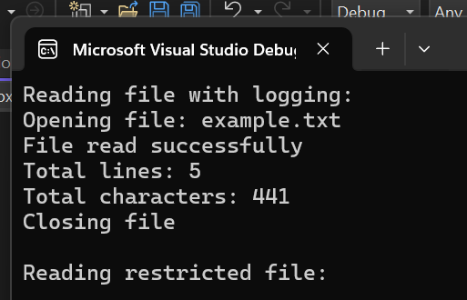

Завдання 5: Компонувальник. 1. Вам потрібно створити власну мову розмітки LightHTML. 2. Кожен елемент розмітки має наслідувати клас LightNode. 3. Створіть два дочірніх класи від LightNode: LightElementNode, LightTextNode. 4. LightTextNode може містити лише текст. 5. LightElementNode може містити будь-які LightNode. LightElementNode повинен мати інформацію про назву тега, його тип відображення (блочний чи рядковий), тип закриття (одиничний тег, як **Ошибка! Не указано имя файла.**чи з закриваючим тегом) список CSS класів, кількість дочірніх елементів, а також має бути можливість виводити на екран його outerHTML і innerHTML. 6. За допомогою своєї мови розмітки виведіть в консоль елемент сторінки на Ваш вибір (наприклад якусь таблицю, список тощо). 7. Покажіть правильність роботи свого коду запустивши його в головному методі програми.

using System;

using System.Collections.Generic;

using System.Text;

namespace Composer

{

// Абстрактний клас вузла розмітки

public abstract class LightNode

{

public abstract string OuterHTML { get; }

public abstract string InnerHTML { get; }

}

// Клас для текстового вузла розмітки

public class LightTextNode : LightNode

{

private string text;

public LightTextNode(string text)

{

this.text = text;

}

public override string OuterHTML => text;

public override string InnerHTML => text;

}

// Перелік типів відображення елементу

public enum DisplayType

{

Block,

Inline

}

// Перелік типів закриття елементу

public enum ClosingType

{

SingleTag,

ClosingTag

}

// Клас для елемента розмітки

public class LightElementNode : LightNode

{

public string TagName { get; }

public DisplayType Display { get; }

public ClosingType Closing { get; }

public List<string> Classes { get; }

public List<LightNode> Children { get; }

public LightElementNode(string tagName, DisplayType display, ClosingType closing, List<string> classes, List<LightNode> children)

{

TagName = tagName;

Display = display;

Closing = closing;

Classes = classes;

Children = children;

}

public override string OuterHTML

{

get

{

StringBuilder sb = new StringBuilder();

sb.Append($"<{TagName}");

foreach (var cls in Classes)

{

sb.Append($" class=\"{cls}\"");

}

if (Closing == ClosingType.SingleTag)

{

sb.Append(" />");

}

else

{

sb.Append(">");

foreach (var child in Children)

{

sb.Append(child.OuterHTML);

}

sb.Append($"</{TagName}>");

}

return sb.ToString();

}

}

public override string InnerHTML

{

get

{

StringBuilder sb = new StringBuilder();

foreach (var child in Children)

{

sb.Append(child.OuterHTML);

}

return sb.ToString();

}

}

}

class Program

{

static void Main(string[] args)

{

// Створення елементів розмітки

var paragraph = new LightElementNode("p", DisplayType.Block, ClosingType.ClosingTag, new List<string> { "paragraph" }, new List<LightNode>

{

new LightTextNode("Це перший абзац."),

new LightTextNode("Це другий абзац.")

});

var listItems = new List<LightNode>

{

new LightTextNode("Пункт 1"),

new LightTextNode("Пункт 2"),

new LightTextNode("Пункт 3")

};

var unorderedList = new LightElementNode("ul", DisplayType.Block, ClosingType.ClosingTag, new List<string> { "list" }, listItems);

// Виведення елементів розмітки

Console.WriteLine("Зовнішній HTML:");

Console.WriteLine(paragraph.OuterHTML);

Console.WriteLine("\nВнутрішній HTML:");

Console.WriteLine(paragraph.InnerHTML);

Console.WriteLine("\nСписок:");

Console.WriteLine(unorderedList.OuterHTML);

}

}

}

